行政院及所屬各機關出國報告
（出國類別：訓練）

AS365直升機飛航模擬機訓練
學習心得報告書

服務機關： 內 政 部 空 中 勤 務 總 隊
姓名職稱：技正江嵐萍、飛行員林國強、飛行員吳昆釗
派赴國家： 法 國 馬 賽 .
出國期間： 99年5月29日至99年6月7日
報告日期： 99 年 6 月 28 日

行政院及所屬各機關出國報告提要 系統識別號C09902452
出國報告名稱：AS365直升機模擬機訓練學習心得報告書
頁數25 含附件：■是□否
出國計畫主辦機關/聯絡人/電話
內政部空中勤務總隊/李憶文/02-89111100-742
出國人員姓名/服務機關/單位/職稱/電話
江嵐萍、林國強、吳昆釗/空中勤務總隊/飛行員/02-27155584
出國類別：□1考察□2進修□3研究□4實習■5其他(訓練)
出國期間：99年5月29日起至99年6月7日
出國地區：法國馬賽
報告日期：99年7月4日
分類號/目：H2/ 航空
關鍵詞：模擬機、緊急課目複習、山區飛行、海上搜救

內容摘要：
依本總隊年度精進飛行員能力規劃，本次計有三員AS-365N型直昇機飛行員奉派至法國馬賽，接受飛行緊急科目複習及高山、海上搜救模擬機訓練。期望透過法國原廠教官教學指導及模擬機狀況模擬，訓練飛行員緊急或困難環境下正確之狀況處置能力，增進飛航安全與經驗交流。
為期5日每人計8小時之訓練，主要課程包括各種飛航環境下之緊急科目複習、高山操作及搜救訓練。於飛行前任務提示時，由教官引導學員對各課目操作程序及緊急狀況處置實施研討、經驗交流及程序複習。繼而進入座艙實施模擬機訓練，透過各種模擬場景之設置，訓練飛行員各種環境下之飛行技能(CAT-A類/B類操作)、緊急程序複習、山區飛行及海上搜救訓練。任務後並實施歸詢及檢討，有效增進受訓學員之惡劣狀況下操作經驗與正確決斷力，提供返國後各勤務隊學、術科訓練精進參考。

行程說明：
5/29 台北啟程前往法國馬賽
5/31 HELISIM訓練中心訓練準備
6/01 FFS模擬機飛行訓練
6/02 FFS模擬機飛行訓練
6/03 FFS模擬機飛行訓練
6/04 FFS模擬機飛行訓練
6/05 FFS模擬機飛行訓練
6/06 法國馬賽返回台北
AS365直升機飛航模擬機訓練學習心得報告書
目 次
壹、目的 1
貳、訓練過程 2
参、心得 16
肆、建議事項 18
附錄 19

壹、目的
為提升本總隊AS-365N型直昇機飛行員飛行本職學能，強化飛安與任務執行效率並與國外專業飛行訓練中心實施技術交流。年度由各大隊分別派遣一員飛行員參訓法國HELISIM模擬器訓練中心精進訓練；期藉著模擬器模擬實境，設定各種不同狀況之場景，實施各項緊急程序複習及高山、海上救援訓練，彌補國內實體飛機常年訓練之不足，節約實體機訓練之成本與風險。並與法國原廠資深機師互動交流，分享彼此經驗，回國後能將受訓所學與國內各勤務隊飛行同仁研究檢討，以利各項課目操作標準化，增進飛行安全，提升救援技術與建立標準程序。期使我國空中救援機隊與國際救援體系接軌，為區域內專業效率安全之立體救援團隊。

貳、訓練過程
法國HELISIM訓練中心為歐洲直升機公司設置之專業飛行模擬訓練中心， 為期五日之訓練過程由基本課目之緊急程序複習開始至高山、海上救援技巧；授課內容依課目分配表實施，前四課之訓練分別針對飛機之各系統循序實施緊急程序訓練，最後並實施多重機械狀況失效之訓練，透過資深教官之指導，釐清國內常訓時不足之程序了解與操作，最後兩日則針對本總隊平日救援任務執行特性，規劃高山及海上救援程序及緊急程序演練，並不預期以惡劣天候場景訓練應變與處置。
經過完整有系統及專業教官之授課，有效補足國內常訓時模擬狀況操作之不足，並與資深機師交流研討平日對技令教範研讀時之不足，確保各課目操作安全與標準。授課內容如下：
一、課程分配表
模擬器訓練課目分配表
課目 | 進度 | 課程時間
第一課  緊急程序1 | 1.啟動時引擎失效 2.燃油系失效  3.引擎火警(地面、飛行中) | 1.0
第二課  緊急程序2 | 1.調速器失效 2.引擎失效或超速  3.主傳動箱失效 | 1.0
第三課  緊急程序3 | 1.電器系失效 2.液壓系失效  3.尾旋翼失效 | 1.0
第四課  緊急程序4 | 1.自動駕駛失效  2.自動旋轉 | 1.0
第五課  山區飛行 | 1.高高度操作 2.山區搜救  3.緊急程序複習 | 2.0
第六課  海上搜救 | 1.搜索航線 2.自動駕駛失效  3.水上迫降 4.引擎失效程序  5.吊掛及海上平台、艦上落地 | 2.0
二、訓練實施
訓練方式均採一對一教學方式授課，於飛行前一小時由法籍教官實施任務提示，提示重點為：本日訓練課目流程、課目講解、操作限制及要領、經驗分享與討論及緊急程序研讀，藉討論及技令、教範研討實際模擬任務計畫及整備，並於飛行操作時驗證與練習各項狀況處置。
課目操作時由學員任正駕駛，並由本總隊另一員飛行員擔任副駕駛，除訓練學員處置要領外亦同時訓練座艙協調與資源管理。
第一課 緊急程序1
於設定之機場地面實施各項開、試車程序，操作中教官以無預警方式設定不同種類失效狀況，由學員研判後實施各項緊急程序處置，實施CAT-B類或A類起飛/落地，飛行中再輔以各項狀況訓練學員各項緊急狀況正確處置與反應。
飛行條件：空重：2610KG 油量：500KG 負載：236KG 組員：2員(154KG)
課程時間：1小時
總重：3500KG。
天氣情況：CAVOK 能見度30KM 溫度：+18℃ 靜風 QNH：1010hPa。
導航資料：目視飛行Biarritz – Peyrehorade - drop zone。
課前準備：引擎起動限制、Cat A&B 起飛重量計算、引擎火警、燃油系
教學程序：
１．引擎起動程序。
２．滑行、滯空、起飛。
３．B類及/或A類起飛。
４．B類及/或A類落地。
５．緊急程序
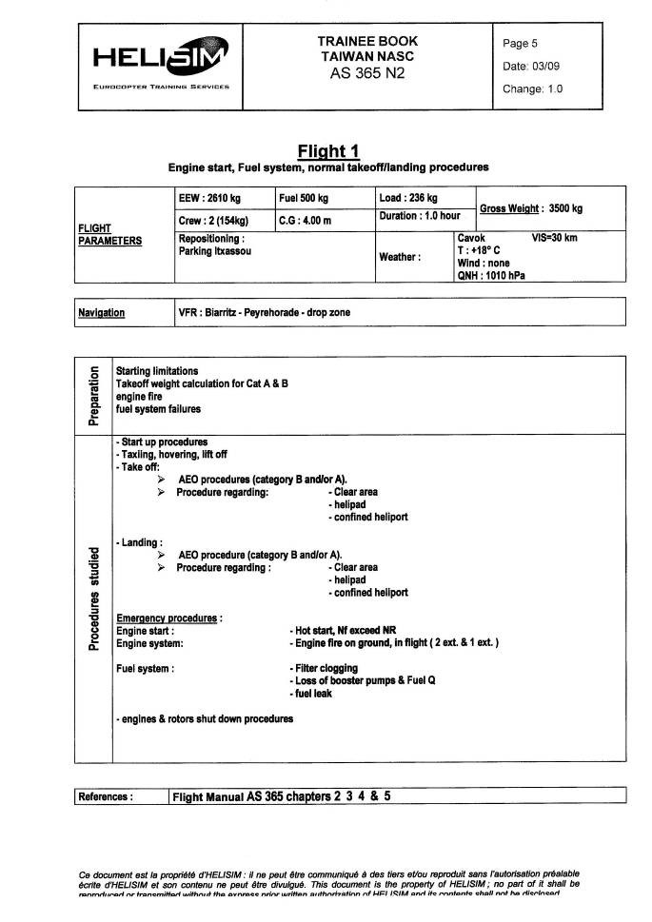
第二課緊急程序2
實施B類及/或A類起飛，飛行中輔以各項狀況訓練學員各項緊急狀況正確處置與反應，第二階段由教官誘導學員進入模擬之任務地區，實施野外場地各項緊急狀況處置。

飛行條件：空重：2610KG 油量：500KG 負載：636KG 組員：2員(154KG) 重心位置：4.67m 課程時間：1小時 總重：3900 kg – A類helipad操作為3500 kg。
天氣情況：CAVOK 溫度：+18℃ 風：200°/10kt QNH：1023hPa。
導航資料：目視飛行Biarritz – Erm – Biarritz Hospital。
課前準備：主傳動箱系統故障、A類操作情況引擎失效、調速器失效、超速系統作用。
教學程序：
１．引擎完成起動後檢查。
２．滑行、滯空滑行。
３．B類及/或A類單/雙引擎起飛
４．B類及/或A類單/雙引擎落地
５．緊急程序－引擎系統，主傳動箱
參考資料：飛行手冊章節2 3 4 & 5。
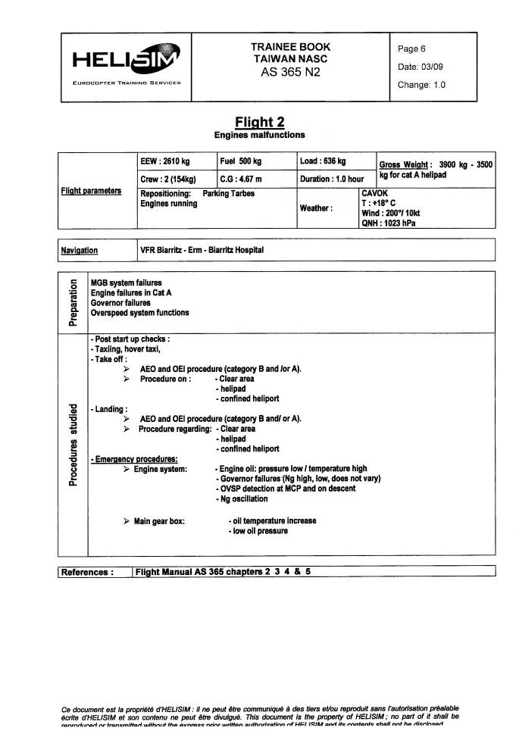
第三課 緊急程序3
於航線飛行時設置各項狀況，輔以系統失效，測試學員實施迫降或尾旋翼失效時實施滾行落地技巧。

飛行條件：空重：2610KG 油量：700KG 負載：336KG 組員：2員(154KG) 重心位置：4.00 m 課程時間：1小時 總重：3800 kg。
天氣情況：CAVOK 溫度：+18℃ 風：160°/10kt QNH：1023hPa。
導航資料：目視飛行Biarritz – Peyrehorade – Biarritz。
課前準備：座艙內煙霧、電力系統失效、尾旋翼失效處置程序。
教學程序：
１．引擎完成起動後檢查。
２．滑行、滯空、起飛：依標準操作。
３．B類及/或A類單/雙引擎起飛(confined area、helipad)。
４．B類及/或A類單/雙引擎落地(confined area、helipad)。
５．緊急程序－電力系統，尾旋翼失效
參考資料：飛行手冊章節2 3 4 & 5。
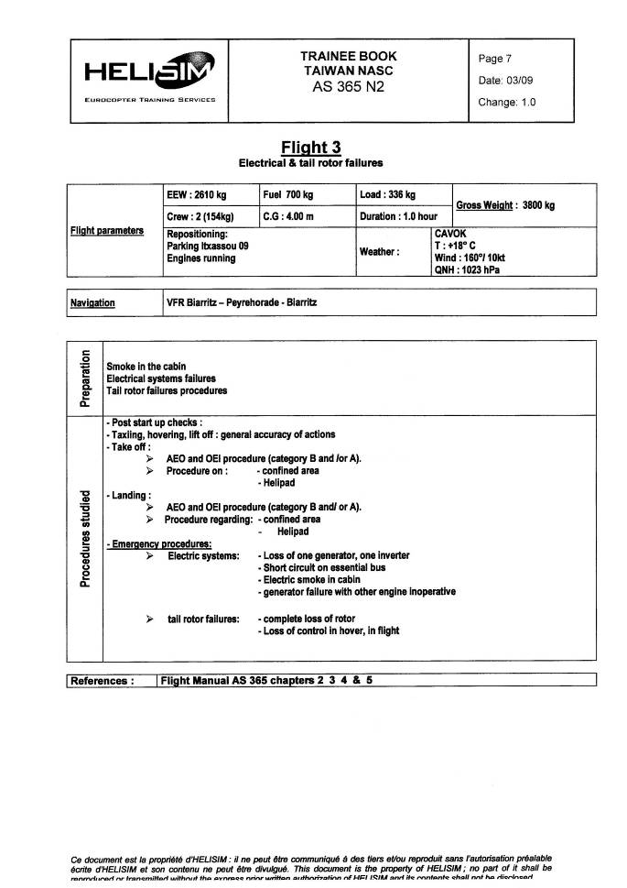
第四課 緊急程序4
於航線實施並引導飛機進入困難地形，藉飛機系統逐步失效，訓練學員於操縱系失效狀況正確處置。

飛行條件：空重：2610KG 油量：依現況 負載：依現況 組員：2員(154KG)
重心位置：4.00 m 課程時間：1小時 總重：3500 kg / 4250 kg。
天氣情況：CAVOK 溫度：+25℃ 風：靜風 QNH：1013hPa。
導航資料：目視飛行Biarritz – Peyrehorade – Biarritz。
課前準備：液壓系統失效、起落架緊急伸放、機腹著陸、靜壓系統、自動旋轉操作。
教學程序：
１．引擎完成起動後檢查。
２．滑行、滯空、起飛：依標準操作。
３．B類及/或A類單/雙引擎起飛
４．B類及/或A類單/雙引擎落地
５．緊急程序－液壓系統，自動駕駛故障，自動旋轉操作
參考資料：飛行手冊章節2 3 4 & 5。
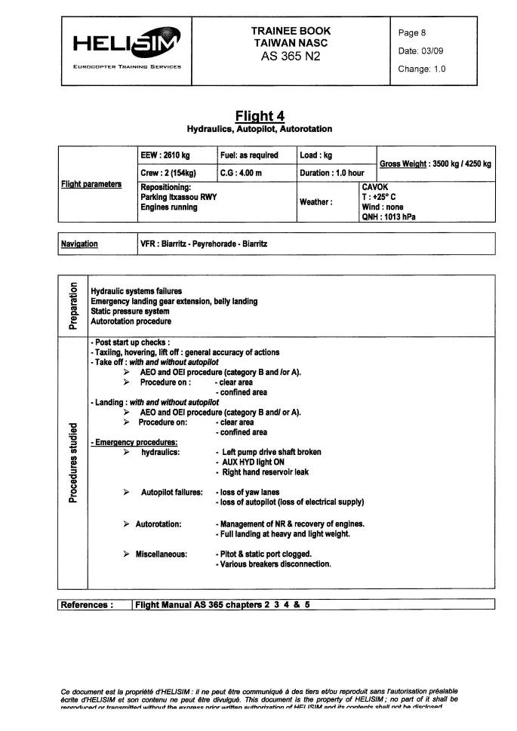
第五課 山區操作
於航線實施並引導飛機進入高山地形，設定狀況為高載重、高密度高度，訓練學員於飛機動力極限或不足狀況下，安全執行任務或緊急狀況處置能力。
飛行條件：空重：2650KG 油量：600 kg 負載：196 kg 組員：2員(154KG)
重心位置：4.00 m 課程時間：2小時 總重：3600 kg / 4250 kg。
天氣情況：>10 溫度：+28℃ 風：180/05
氣壓高度表撥定值QNH：1003hPa。
導航資料：目視飛行Biarritz – Peyrehorade – Biarritz。
課前準備：飛機性能計畫、高高度飛行、山區飛行、直升機起降點操作、引擎失效。
教學程序：
1.引擎完成起動後檢查。
2.滑行、滯空、起飛：依標準操作。
3.B類及/或A類單/雙引擎起飛
4.山區飛行。
5.山區搜救
6.OEI
7.狹隘地區操作。
8.自動旋轉操作：控制旋翼轉速及動力改出、分別以低載重及高載重情況自動旋轉落地。
參考資料：飛行手冊章節2 3 4 & 5。
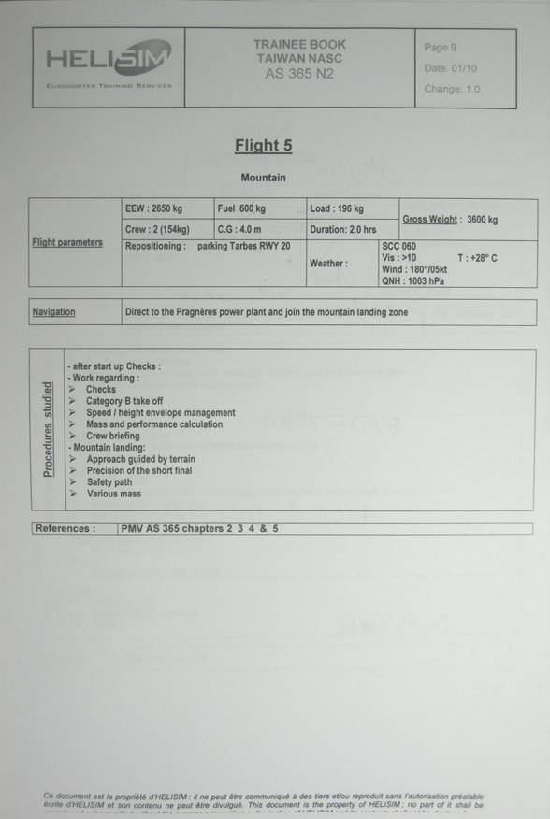
第六課 海上搜救
由設定機場實施任務前程序，起飛後第一階段採儀器飛行至海上平台落地，落地時分別設定LDP前、後單發動機失效由學員判斷及處置。第二階段而由平台起飛實施海上搜救，發現目標後實施救護吊掛程序，並實施海上迫降、重飛等課目。第三階段實施艦上落地及起飛，並分別實施海上迫降、重飛及緊急落地演練。第四階段實施不預期真天氣狀況並採儀器飛行返場。第五階段實施各種場地、風向自動旋轉落地。
飛行條件：空重：2610KG 油量：800 kg 負載：依現況 組員：4員
重心位置：4.67 m 課程時間：2小時 總重：4000 kg。
天氣情況：夜間 雲幕高1500 ft/能見度8 km下降至雲幕高800 ft/能見度3 km
溫度：+15℃ 風：270°/10kt 氣壓高度表撥定值QNH：1010hPa
海象：5級浪高2.5~4公尺
導航資料：由LFBZ(Biarritz)起飛至救生筏【43°35,00N-001°45,00W】–船隻【獲救者位置的300°/5浬】–返航 Biarritz。
課前準備：無地面效應滯空性能、救生筏吊掛、航行中艦船甲板吊掛作業、水上迫降程序、於Biarritz實施ILS 27儀降程序。
教學程序：
１．起飛前完成救護吊掛檢查。
２．使用雷達搜索及導引（導引至艦船或鑽油平台）。
３．岸際檢查項目。
４．搜索航線。
５．進入滯空前檢查項目。吊掛作業檢查項目。
６．艦船甲板吊掛作業。
７．惡劣天候下實施ILS儀器進場。
８．緊急程序
９．水上降迫。
參考資料：AS365飛行手冊。
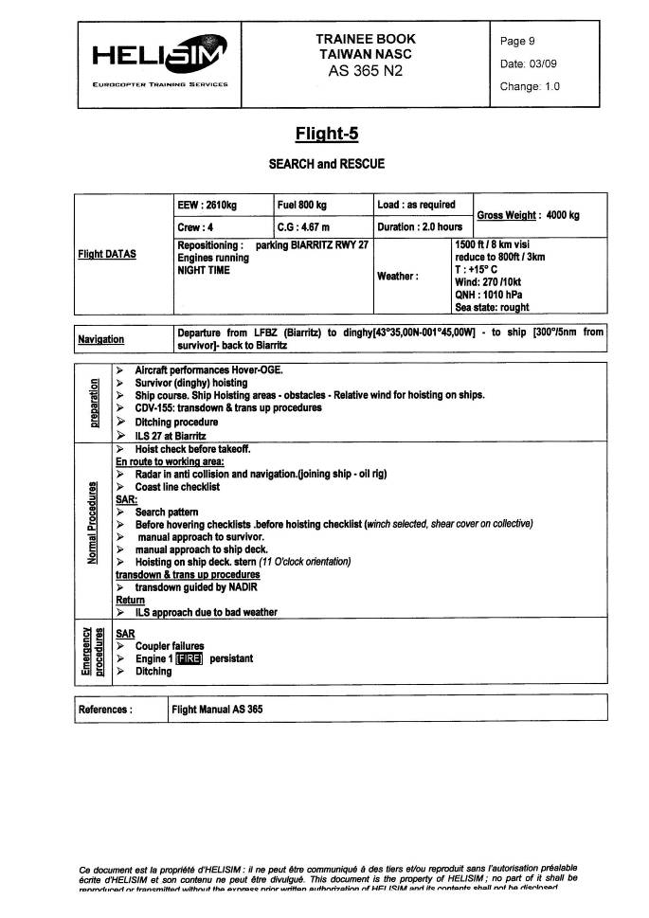
６
於Biarritz機場27跑道儀器進場航圖
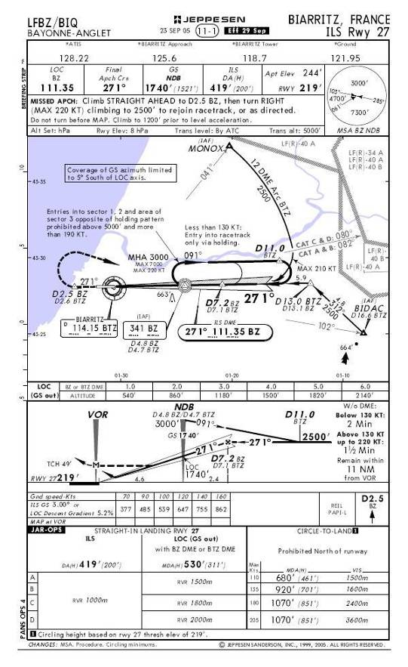

参、心得
模擬機訓練最大的好處除了可以減少實體飛機的訓練成本及安全風險外，最重要的就是可針對實體機緊急程序訓練時僅可實施系統失效模擬或是極不利環境下操作的訓練限制，實施程序演練及實況體會，對於平日飛行訓練有相輔相成的功效。
法國馬賽HELISIM模擬機訓練中心為歐洲直升機公司原廠設置之訓練中心，設置了該廠設計出廠之各型直升飛機之模擬器，透過原廠飛行教官之專業指導，訓練各使用國飛行員各課目之操作及各項任務之執行能力。該公司現有之AS-365型直昇機模擬器，可實施各系統失效實況模擬及緊急程序演練，能讓飛行員實際了解平日禁止實際操作或設置狀況失效之系統，失效後之徵侯及對飛行之限制。
模擬器內建之場景亦可針對不同飛行環境實施更改，能訓練飛行員於各種不同地形實施操作，天氣設定並能從晴天碧空到夜間、風、雪、雷雨、低雲等狀況設置， 透過惡劣天候或是高山海上地形設定，實際讓學員了解環境對飛行之影響。
本此受訓主要區分兩部分，前四小時為緊急程序複習，雖然緊急程序在平日常年訓練已操作熟練，但因為常訓是以實體飛機操作，許多的課目僅能由教官實施口頭的狀況發布然後模擬操作，例如：單、雙引擎失效、尾旋翼失效、調速器失效、火警及自動旋轉等，平日常訓僅止於操作程序熟練，對於系統失效後對飛行之影響及各階段可能發生之問題無法實際體會。但此次訓練透過任務提示時的研討及教官的教學，能讓我們在模擬機操作前即了解操作要領，進入座艙飛行時各狀況均是以無預警方式產生，實際讓我們了解各不同系統失效時之實際狀況及對操作之影響，在整個處置過程中教官也對我們的操作實施指導甚至設定多重系統同時失效狀況，考驗及訓練我們沉著應變的能力。飛行後歸詢時教官也能以個人的飛行經驗及操作教範原理實施講解，更加深了我們對緊急程序的了解。
訓練後半段分別實施高山及海上救援的訓練並結合前段緊急程序的演練，可以說是直接設定平日我們執行任務可能遭遇之環境及狀況，供我們實際操作體會，在高山訓練時我們了解侷限區域內緊急程序操作要領及高密度高度下對飛機操作及馬力之影響，進入及脫離落地點須注意的要點。海上搜救訓練時我們操作了搜救程序及海上迫降、重飛等程序，在任務返航時也設定了不預期進入真天氣狀況下儀器飛行及緊急狀況處置，在整個訓練過程中，的確讓我們忘記了自己是在實施模擬飛行，感覺到真實執行任務時可能會遭遇的狀況。
本總隊的待命現況，各種任務環境不定，而每次任務都肩負著民眾的生命安全，但要在本島的飛行環境及我們飛機妥善限制下，實施精實的訓練實在是有所限制。因此能透過模擬訓練，確實能幫助我們的飛行員精熟各項緊急程序處置及對各種任務狀況的正確操作，所以模擬器訓練應該列入飛行員定期需接受之重要訓練。
雖然國外訓練需長途跋涉到遙遠的海外，但透過到法國原廠的訓練，可以讓我們的飛行同仁直接接受法國原廠教官的指導，許多平日訓練時的疑惑可以透過直接的討論得到正確答案，而HELISIM模擬機訓練中心也有各使用國的飛行員同時在接受訓練，我們能與各國飛行員接觸，實際了解他國對飛機使用與飛行的經驗交流並可拓展本總隊飛行員的國際觀與外語能力，這是此次訓練的重要收穫。
以下幾點為訓練後之主要心得：
一、飛行中遭遇任何緊急狀況處置前最重要的是確認狀況，正確的狀況研判才能避免處置不當或過當而造成飛機或人員損傷。
二、任務前要完成任務計畫，而任務計畫並非指書面或表格上之計畫，而是對飛機、組員、待救者及天氣環境之了解，只有事先了解狀況才能在有準備與計畫下循序實施救援，在遭遇緊急狀況時能有正確之判斷力與處置。
三、機上各系統開關要能妥為運用與設置並完成檢查才可以有效確保飛行安全，如起飛前完成自動駕駛各參數設置，起飛後到達安全高度時即實施空速及航向設置可在單發動機失效時確保安全空速及爬升率，減少操作負荷。
四、飛行中各狀況處置或是操作各系統要確認開關正確，PM(不飛行之飛行員Pilot Monitor)飛行員要適時提供飛行資料及程序給PF(飛行操作之飛行員Pilot Fly)飛行員，確實做好座艙資源管理。

肆、建議事項
一、持續派員送訓模擬機訓練
為求精進飛航人員任務執行技術及安全觀念，並交流飛機製造原廠教官經驗與最新技令校正，每年度編列預算送訓飛行員實施緊急程序訓練，精熟狀況處置能力，使操作技術及觀念統一。HELISIM公司已經在新加坡設置新的模擬機訓練中心，建議本總隊先行針對該中心之訓練能量、設施及師資實施評估，再決定爾後送訓國家或分別送訓法國及新加坡擴大送訓量提升素質，並能與世界接軌。

二、各飛行資格升等訓練後該年度內送訓模擬機搜救專精訓練
為求飛行課目操作標準化，統一及確認各項操作程序，飛航人員升等鑑測合格（如升任正駕駛、飛航教師、檢定機師）後，於年度內實施模擬機訓練，以熟鍊各項任務執行程序及狀況處置，增進任務執行效率及安全。

附錄
附錄一 訓練時間分配表

附錄二 課目考核表(以林國強為例，三人狀況概同)
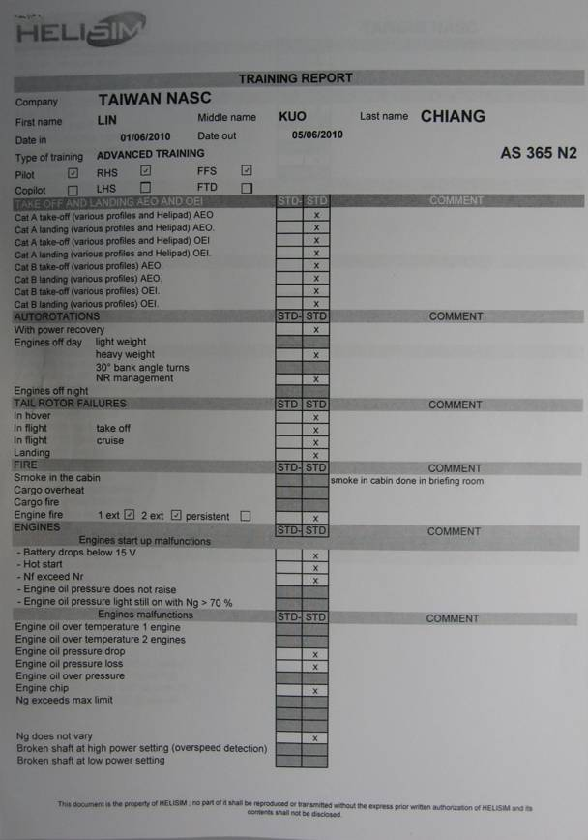
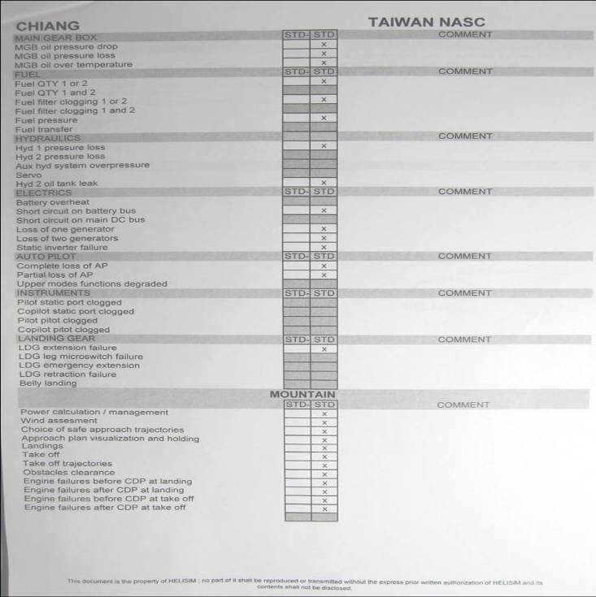

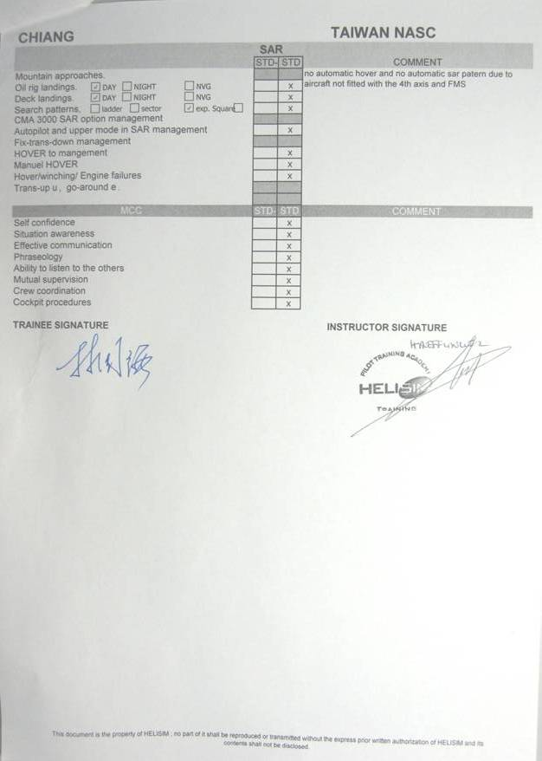
附錄三 完訓證書
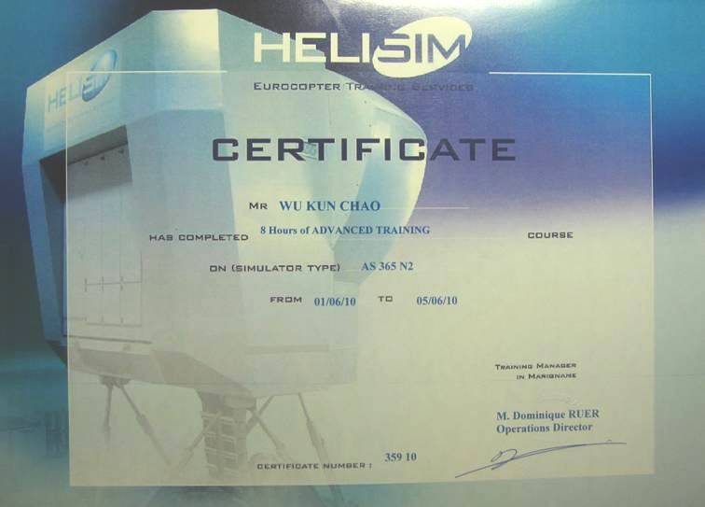
吳昆釗完訓證書
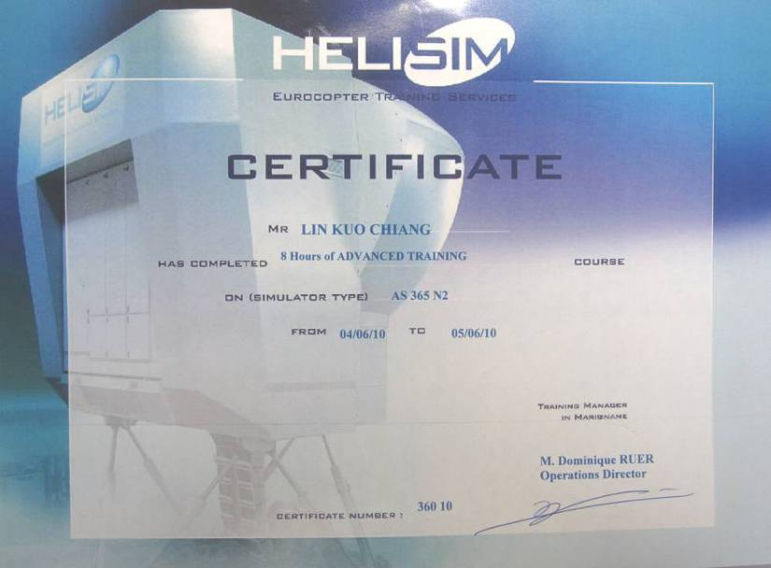
林國強完訓證書
江嵐萍完訓證書
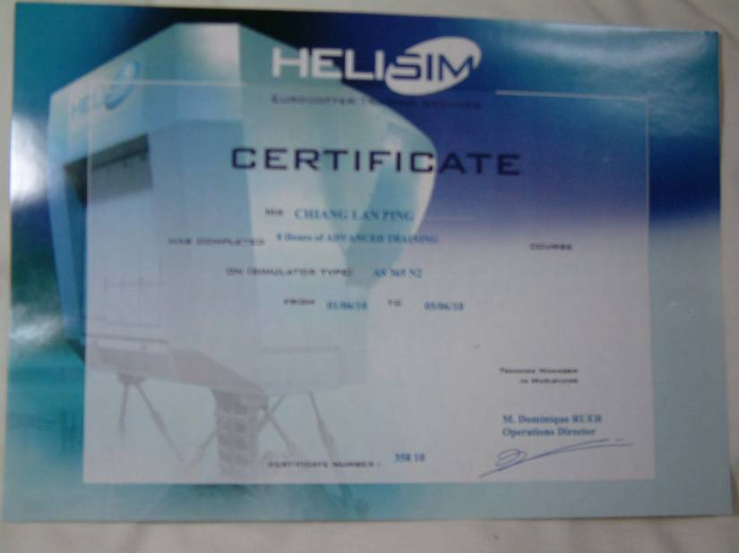

附錄四 訓練照片
HELISIM報到 | 法籍教官任務提示及學科講解
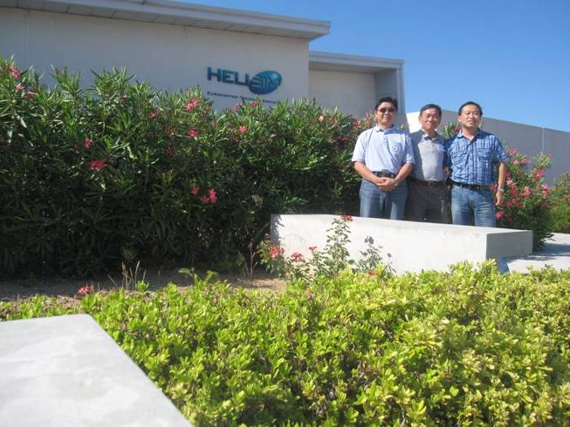 | 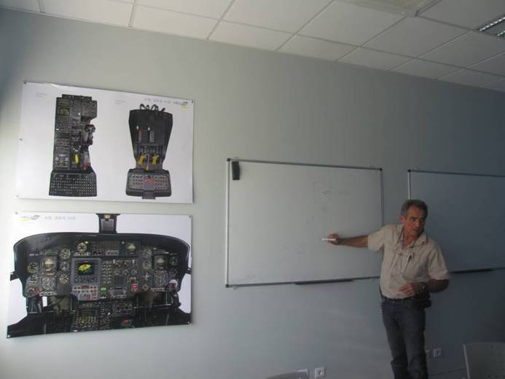
AS365N FFS2模擬機及認證合格證書
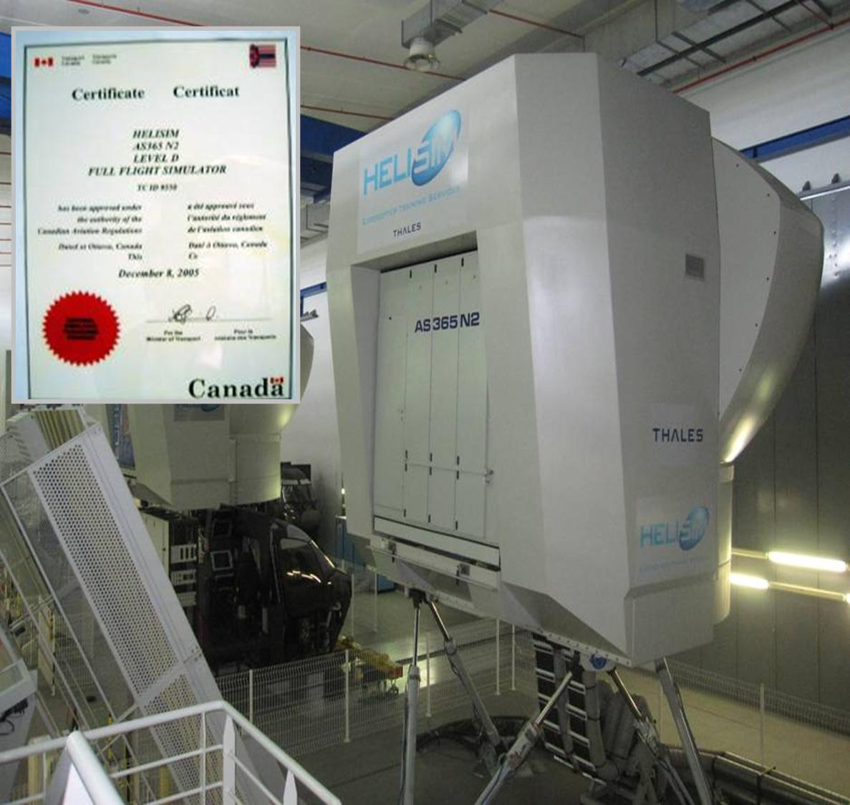
飛行前裝備測試 |  | 進入模擬器飛行
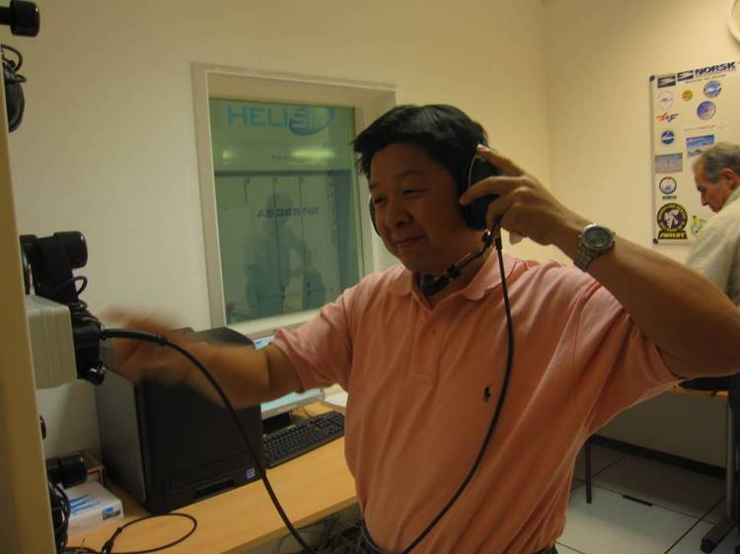 |  | 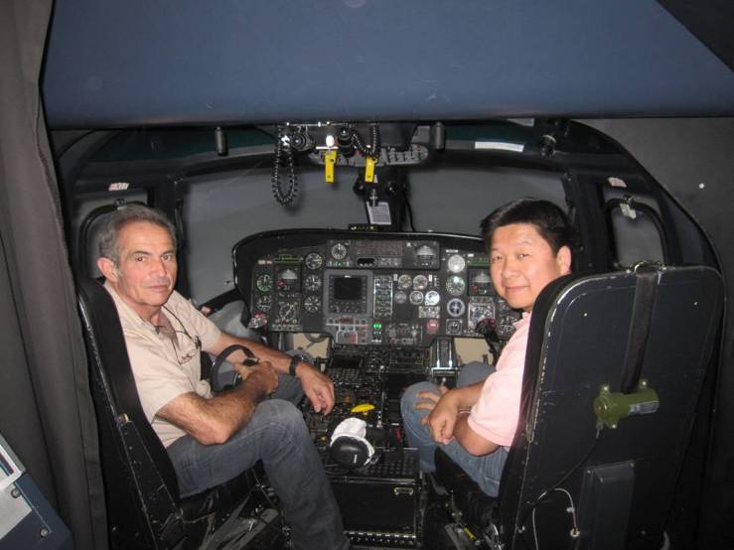
教官操控平台 |  | 與高山操作教官合影
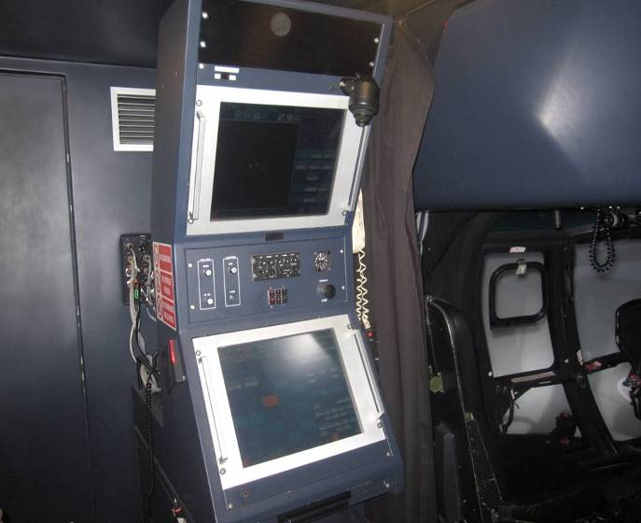 |  | 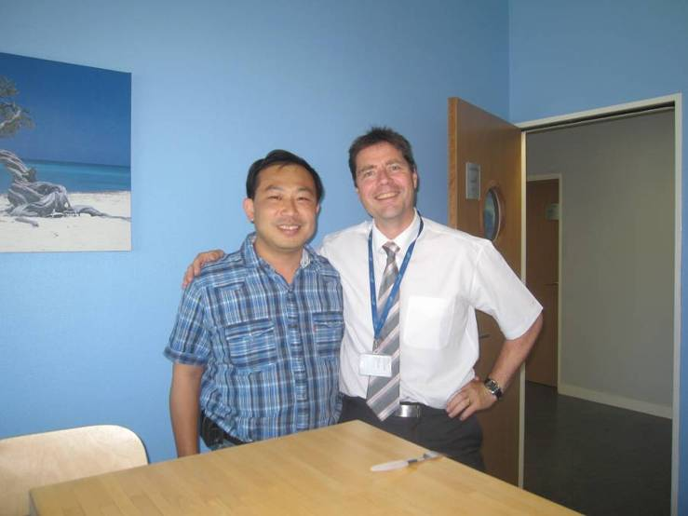
海上搜索教官頒發完訓證書 |  | 完訓授證
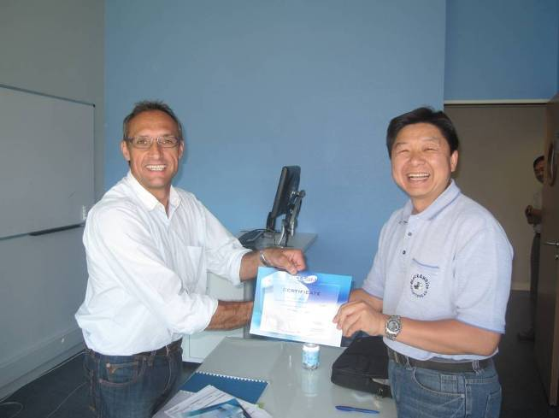 |  | 